



**MARCO POLO**

Različica 1.0.0.0

Organizator potovalnih dokumentov

Naj potovanje postane užitek

[Aspira](http://www.aspira.si)je zavod strastnih in radovednih ljudi, ki razvijajo lastni jaz. Raziskujemo, inspiriramo in vzpostavljamo prostor kjer ima vsaka strast priložnost da se rodi, razvija in krepi. Za pogumne in tiste, ki bodo to še postali. Za sanjače in radovedne. Ker želimo, da strast spreminja svet kjerkoli in kadarkoli.  
Zavod deluje na lokalni in mednarodni ravni. Področja dela obsegajo računalništvo, programiranje,  izobraževanje, umetnost, filmsko ustvarjanje, vizualna umetnost.  
Sodelavci zavoda imamo vrsto izkušenj z zgoraj navedenih področji.



# Navodila za uporabo

Vsebina

Navodila za uporabo 3

O programu 4

MARCO POLO - Organizator potovalnih dokumentov 4

Čemu je program namenjen 4

Čemu program ni namenjen 5

Podprte platforme 5

Delo s programom 6

Pomen posameznih gumbov v programu 6

Zagon programa 7

Vnos 7

Urejanje 8

Brisanje 9

Izvoz in uvoz podatkov 10

Potovanje 11

Spremljajte nas 12

## O programu

### MARCO POLO - Organizator potovalnih dokumentov

Program Marco Polo je namenjen vsem popotnikom, ki se v današnjem času srečujejo s problemom organiziranja potovalnih dokumentov.

V današnjem času, že skoraj večina prevoznikov ponuja možnost uporabe elektronskih voznih kart, ki jih lahko shranimo in prikažemo na mobilnih napravah. Pri tem večina prevoznikov ponuja lastne programe, katere poleg prikaza voznih kart omogočajo tudi razne druge storitve. Popotnik, ki na svoji poti večkrat zamenja prevoznika, se tako srečuje z množico programov različnih prevoznikov, ki jih mora namestiti na svojo mobilno napravo. Upravljanje teh programov se od prevoznika do prevoznika razlikuje. Uporabnik je tako soočen z nameščanjem različnih programov in njihovo uporabo.

Program Marco Polo ponuja rešitev za to težavo. Potnikom omogoča, da svoje vozovnice shranijo v elektronski obliki na enem mestu in do njih dostopajo s katere koli mobilne naprave. Poleg tega program Marco Polo zagotavlja tudi druge storitve, kot so shranjevanje drugih potrebnih dokumentov (COVID potrdilo – green pass, spletni obrazec PLF in ostali dokumenti, ki so nujni za potovanje).

Program Marco Polo je na voljo kot aplikacija za naprave s sistemom Android in Windows. Prenos in uporaba aplikacije sta brezplačna.

Koristne informacije o potovanjih po državah Evropske unije lahko najdete na spletni strani [Re-open EU.](https://reopen.europa.eu/sl/)

### Čemu je program namenjen

Program Marco Polo je namenjen centraliziranemu upravljanju voznih kart in ostalih dokumentov, ki jih popotnik potrebuje pri svojem potovanju. Popotnik lahko tako pri svojem potovanju uporablja program Marco Polo, v katerega si shrani vse svoje potovalne dokumente. Za prikaz dokumentov shranjenih v programu Marco Polo, služijo privzeti programi, ki so že nameščeni na uporabnikovi napravi. Prav tako program za navigacijo uporablja google maps program oziroma spletni brskalnik.

Program je namenjen predvsem potnikom, ki med potovanjem opravijo več kot eno prestopanje in omogoča shranjevanje vseh potovalnih informacij na enem mestu. Program Marco Polo je odličen način, da potniki ostanejo organizirani in si olajšajo potovanje.

### Čemu program ni namenjen

Program Marco Polo ni namenjen organiziranju in načrtovanju potovanj, saj ne omogoča planiranje in časovno usklajevanje poti! Program Marco Polo preverja in opozarja le na osnovne napake pri vnosu posameznega odseka potovanja, kar pomeni, da preveri le ali pričetek odseka datumsko in časovno ne sovpada še s katerim od odsekov!

### Podprte platforme

Program deluje na Windows in Android platformah. Podprte so platforme Windows 10, Windows 8.1, Windows 7 (SP1+), Windows Server 2019[5], Windows Server 2016 in Windows Server 2012 R2, ter Android 11, Android 10, Android 9, Android 8, Android 7 in Android 6. Podprte so tako 32 kot tudi 64 bitne platforme.

## Delo s programom

### Pomen posameznih gumbov v programu

 Omogoča zagon google maps program oziroma brskalnika, ki omogoča navigacijo do začetnega mesta odseka, če ima ta vpisane GPS koordinate.

 Omogoča urejanje izbranega potovanja, odseka ali dokumenta.

 Omogoča izbris izbranega potovanja, odseka ali dokumenta.

Omogoča dodajanje potovanja, odseka ali dokumenta.

 Nam omogoča v kateremkoli času vrnitev na osnovno stran programa in označitev odseka poti, ki je časovno najbližji trenutnemu datumu in času.

 Omogoča prikaz menija za izvoz in uvoz podatkov v program, prikaz informacij o programu in izhod iz programa.

 Omogoča prikaz dokumentov v izbranem segmentu poti ali dokumenta samega.

 Nas vrne na predhodno formo.

 Shrani potovanje, segment poti ali dokument.

 Prekliče spremembe v formi in nas vrne na predhodno formo.

 Omogoča izbiro in pripenjanje dokumenta iz lokalne shrambe naprave.

 Omogoča lepljenje GPS koordinat iz odložišča. V odložišču se poleg GPS koordinat lahko nahaja tudi drugo besedilo. Program sam izlušči ustrezne GPS koordinate.

 Odpre formo za slikanje dokumentov.

 Omogoča izbiro uporabe prednje ali zadnje kamere na napravi.

 Omogoča zajem slike iz kamere.

 Omogoča uporabo svetilke pri slikanju

 Uvoz podatkov v program.

 Izvoz podatkov iz programa.

 Prikaže informacije o programu.

 Konča delo in zapre program.

### Zagon programa

Program zaženemo s pritiskom na ikono Marco Polo. Ob zagonu se najprej pojavi zaslon na katerem imamo vidna vsa vnesena potovanja in njihove odseke s prikazom datuma in ure začetka odseka, potovalnega sredstva in naziva odseka. Posamezno potovanje se prične z zapisom START in nazivom potovanja, ter konča z zapisom END in nazivom potovanja. Barva naziva potovanja je odvisna od naše nastavitve posameznega potovanja. Med pričetkom in koncem potovanja so zapisani posamezni vneseni odseki poti. Ob zagonu programa se nam označi odsek poti, ki je časovno najbližji trenutnemu datumu in času.

### Vnos

#### Vnos potovanja

S pritiskom na moder gumb , ki se nahaja desnem spodnjem kotu programa, se nam odpre meni na katerem je gumb Dodaj Potovanje, ki nam omogoča vnašanje potovanja. S pritiskom na ta gumb se odpre vnosna forma Dodaj Potovanje. Obvezen podatek, ki ga je potrebno vnesti je Naziv potovanja. Barva potovanja in opomba sta opcijska podatka.

S pritiskom na gumb z kljukico , podatke shranimo.

Če vnesenih podatkov ne želimo shraniti, pritisnemo na gumb .

#### Vnos dela poti ali odseka poti

Pogoj, da lahko vnesemo del poti je, da smo predhodno vnesli vsaj eno potovanje. S pritiskom na moder gumb , ki se nahaja desnem spodnjem kotu programa, se nam odpre meni na katerem je gumb Dodaj Odsek, ki nam omogoča vnašanje odseka ali dela poti. S pritiskom na ta gumb se odpre vnosna forma Dodaj Odsek. Obvezni podatki pri dodajanju odseka poti so Naziv odseka poti, datum in ura pričetka potovanja na tem odseku. Kot opcijske podatke lahko pri odseku poti izberete še vrsto prevoza, vnesete predviden čas potovanja, GPS koordinate in opombo.

Predviden čas potovanja vam bo olajšal vnos naslednjih odsekov poti, saj bo program v tem primeru začetnemu času odseka poti, prištel še čas potovanja in vas pri vnosu naslednjega odseka poti opozoril ob morebitnem terminskem prekrivanju odsekov poti.

Z vnosom GPS koordinat kraja kjer se prične odsek poti, vam program omogoča, da s pomočjo google maps navigacije lažje najdete kraj pričetka potovanja na tem odseku. GPS koordinate lahko preprosto vpišete ali prilepite iz odložišča s pritiskom na gumb .

S pritiskom na gumb z kljukico , podatke shranimo.

Če vnesenih podatkov ne želimo shraniti, pritisnemo na gumb .

#### Vnos dokumentov

Na posamezni odsek poti lahko vnesemo poljubno število dokumentov. Dokumente na odsek vnesemo tako, da na izbranem odseku pritisnemo ikono . Odpre se nam forma z vsemi dokumenti na tem odseku. S pritiskom na moder gumb , ki se nahaja desnem spodnjem kotu programa, se nam odpre forma za Dodajanje dokumenta. Obvezna podatka pri vnašanju dokumenta sta izbira dokumenta in vnos naziva dokumenta. Dokument lahko na posamezni odsek poti vnesemo tako, da ga izberemo izmed datotek, ki jih imamo shranjene v sami napravi ali s pomočjo fotografiranja dokumenta.

S pritiskom na ikono sponke  lahko izberemo dokument, ki je shranjen v naši napravi. Odpre se forma za izbiro dokumenta, ki omogoča brskanje in iskanje datotek po naši napravi. S pritiskom na izbrano datoteko se ta izbere.

S pritiskom na ikono fotoaparata, se odpre forma za fotografiranje dokumenta. S pritiskom na ikono  lahko izbiramo med prednjo in zadnjo kamero, če jo naprava ponuja. S pritiskom na gumb  lahko vključimo svetilko, če jo naprava ponuja. S pritiskom na ikono  fotografiramo. S pritiskom na gumb s kljukico , fotografirano sliko začasno shranimo. Če fotografije ne želimo, pritisnemo na gumb , ki nam omogoči ponovno fotografiranje.

Na vnosni formi za dodajanje dokumenta se pred izpolni naziv dokumenta, ki je enak imenu dokumenta oz. fotografije brez končnice. Naziv dokumenta lahko poljubno spremenimo.

Vsak shranjen dokument program skopira v svoj interni repozitorij dokumentov in mu dodeli unikaten naziv. Originalni dokumenti v napravi ostanejo nespremenjeni!

S pritiskom na gumb z kljukico , podatke shranimo.

Če vnesenih podatkov ne želimo shraniti, pritisnemo na gumb .

### Urejanje

#### Urejanje potovanja

Če želimo urejati potovanje, ga moramo najprej označiti. To storimo s pritiskom na oznako za začetek ali konec potovanja. Vsi odseki na izbrane potovanju se bodo obarvali modro. S pritiskom na ikono  se nam odpre možnost urejanja potovanja. Spreminjamo lahko poljubne podatke potovanja, tako naziv potovanja, kot tudi barvo in opombo na potovanju.

S pritiskom na gumb z kljukico , podatke shranimo.

Če vnesenih podatkov ne želimo shraniti, pritisnemo na gumb .

#### Urejanje dela poti

Če želimo urejati odsek poti, ga moramo najprej označiti. To storimo s pritiskom na izbran odsek. Izbran odsek se obarva sivo. S pritiskom na ikono  se nam odpre možnost urejanja odsek poti. Spreminjamo lahko poljubne podatke odseka poti. Pri shranjevanju odseka poti program ponovno preveri veljavnost vnesenih podatkov in nas ob morebitnem časovnem prekrivanju z obstoječim odsekom, na to opozori.

S pritiskom na gumb z kljukico , podatke shranimo.

Če vnesenih podatkov ne želimo shraniti, pritisnemo na gumb .

#### Urejanje dokumentov

Če želimo urejati dokument na izbranem odseku, ga moramo najprej označiti. To storimo s pritiskom na izbran dokument. Izbran dokument se obarva sivo. S pritiskom na ikono  se nam odpre možnost urejanja dokumenta. Dokumentu lahko zamenjamo datoteko kot tudi naziv dokumenta.

S pritiskom na gumb z kljukico , podatke shranimo.

Če vnesenih podatkov ne želimo shraniti, pritisnemo na gumb .

### Brisanje

#### Brisanje potovanja

Če želimo izbrisati potovanje, ga moramo najprej označiti. To storimo s pritiskom na oznako za začetek ali konec potovanja. Vsi odseki na izbranem potovanju se bodo obarvali modro. S pritiskom na ikono  nas program opozori, da bomo trajno izbrisali celotno potovanje z vsemi pripadajočimi odseki poti, kot tudi pripetimi dokumenti. S pritiskom na gumb Yes, se trajno izbriše potovanje z vsemi pripadajočimi odseki poti in dokumenti iz lokalnega repozitorija. S pritiskom na gumb No, prekličemo izbrano brisanje.

#### Brisanje dela poti

Če želimo izbrisati odsek, ga moramo najprej označiti. To storimo s pritiskom na izbran odsek. Izbran odsek se obarva sivo. S pritiskom na ikono  nas program opozori, da bomo trajno izbrisali odsek poti z vsemi pripetimi dokumenti. S pritiskom na gumb Yes, se trajno izbriše odsek poti z vsemi pripetimi dokumenti iz lokalnega repozitorija. S pritiskom na gumb No, prekličemo izbrano brisanje.

#### Brisanje dokumenta

Če želimo izbrisati dokument, ga moramo najprej označiti. To storimo s pritiskom na izbran dokument. Izbran dokument se obarva sivo. S pritiskom na ikono  nas program opozori, da bomo trajno izbrisali dokument. S pritiskom na gumb Yes, se trajno izbriše izbran dokumenti iz lokalnega repozitorija. S pritiskom na gumb No, prekličemo izbrano brisanje.

### Izvoz in uvoz podatkov

Program omogoča uvažanja in izvažanja posameznega potovanja ali odsekov poti. Format izvoženih podatkov je na vseh platformah enak in tako omogoča prenos podatkov v program in iz programa med različnimi platformami.

#### Izvoz podatkov

Program Marco Polo omogoča izvoz podatkov potovanja kot tudi izvoz podatkov posamezne poti.

Če želimo izvoziti celotno potovanje z vsemi pridajajočimi odseki in dokumenti, najprej z pritiskom na oznako za začetek ali konec potovanja, označimo potovanje. Ko je celotno potovanje z vsemi odseki označeno, obarvano modro, pritisnemo na gumb . Prikaže se nam meni, ki omogoča izbiro izvoza podatkov. S pritiskom na gumb Izvozi podatke , se v zip datoteko izvozijo vsi podatki o izbranem potovanju, pripadajočim odseki in dokumenti. Privzeto se kot ime izvoženih podatkov nastavi ime Marcopolo_datum_ura.zip. Na platformah Android se izvožena datoteka izvozi v mapo Download. Na platformah Windows, pa nam program ponudi možnost izbire mesta shranjevanja podatkov, kot tudi imena izvožene datoteke.

#### Uvoz podatkov

Program Marco Polo omogoča uvoz podatkov potovanja kot tudi uvoz podatkov posamezne poti.

Če v program uvažamo le odsek poti, mora v programu že biti vneseno in izbrano potovanje ali odsek poti na tem potovanju. Pri uvozu celotnega potovanja, pa se podatki uvozijo v svoje ločeno potovanje.

Program pri uvažanju podatkov ne preverja in opozarja glede morebitnega neskladja datuma in časa posameznega odseka ali potovanja!

S pritiskom na gumb  se nam prikaže meni, ki omogoča, da s pritiskom na gumb za uvoz podatkov v program. Odpre se nam forma za izbiro podatkov za uvoz. Z izbiro ustrezne zip datoteke se nam uvozijo podatki o celotnem potovanju ali izbranem odseku v program.

## Potovanje

Program Marco Polo je zasnovan tako, da uporabniku vzame kar najmanj časa glede same priprave in organizacije dokumentov potrebnih za potovanje. Zahtevani podatki so pri posameznih vnosih minimizirani na najnujnejše. Ko v program pravilno vnesemo vse ustrezne podatke za potovanje in ustrezne dokumente, je dostop do potrebnih potovalnih dokumentov izredno enostaven. Program omogoča tudi prenašanje poti ali delov poti med vsemi podprtimi platformami. Tako lahko na primer celotno pot z vsemi segmenti poti in dokumenti pripravimo na eni platformi, jo izvozimo in nato uvozimo na drugo platformo. To name precej olajša pripravo podatkov, saj je vnašanje in dodajanje dokumentov precej lažne na namiznih platformah kot pa na mobilnih.

Ob zagonu programa, se nam avtomatsko označi segment poti, ki je najbližji trenutnemu času. Ob pravilni pripravi podatkov je to tudi segment poti, ki bo naslednji v vrsti na našem potovanju. Ko je pri začetku segmenta poti potrebno pokazati ustrezne dokumente, le kliknemo na gumb segmenta poti za prikaz dokumentov , odpre se nam forma z vsemi potrebnimi dokumenti. Za prikaz posameznega dokumenta kliknemo na gumb za prikaz . Dokument se nam odpre v privzetem pregledovalniku za izbrano vrsto datoteke. Če je za izbrano vrsto datoteke nameščenih več različnih pregledovalnikov, nam program ponudi možnost izbire med njimi. S klikom na gumb se vrnemo nazaj v aplikacijo Marco Polo.

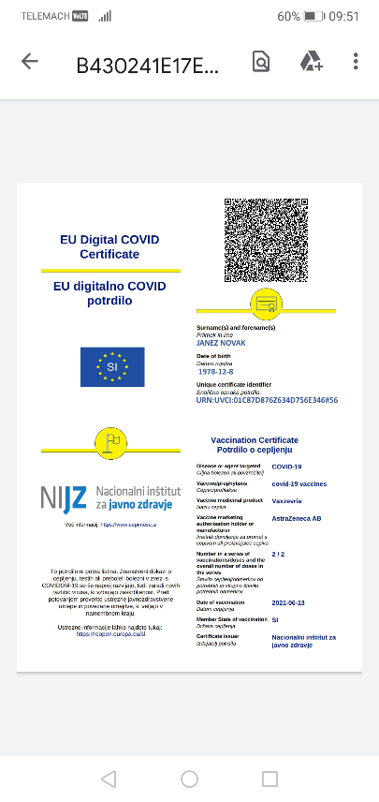Primer uporabe:

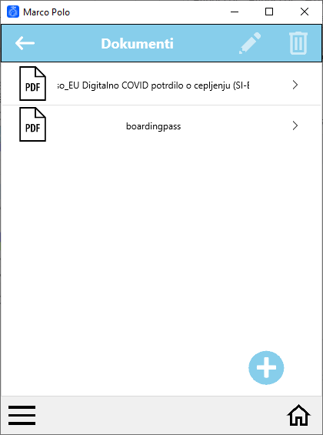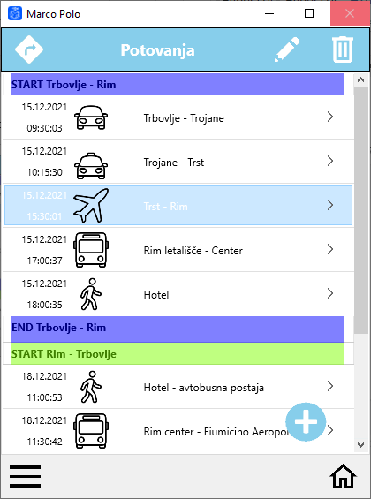

# Spremljajte nas

|  |  |  |  |
| --- | --- | --- | --- |
|  |  |  |  |